
2014
Juan Maqueda Vargas Jose Iván Jiménez Rodríguez
IES AL-Andalus
Curso 2013/2014


Proyecto Integrado: Desarrollo de una aplicación para Android, IOS, Web, Escritorio.
CICLO FORMATIVA DE GRADO SUPERIOR
DESARROLLO DE APLICACIONES MULTIPLATAFORMA

- INTRODUCCIÓN
- ANALISIS DEL ENTORNO

  - Descripción de las oportunidades de negocio.

“La innovación es lo que diferencia al líder de aquellos que le siguen” (Steve Jobs).

Las aplicaciones para móviles, tras varios años en proceso de incubación, se encuentran por fin en plena expansión.

Las oportunidades de negocio son colosales, con un mercado potencial de 30 millones de clientes tan solo en España.

Una de las particularidades de este gran nicho es que sus usuarios siempre llevan consigo el móvil y lo utilizan en todo momento y por cualquier motivo, lo que les hace especialmente atractivos desde un punto de vista de negocio.

Unos datos curiosos:

- En España hay más de 52 millones de teléfonos móviles, más móviles que habitantes.
- El 55% son teléfonos inteligentes: Android, iPhone, Blackberry, Windows Phone …
- España es líder de Europa en cuanto a inserción de smartphone en el mercado.
- El e-commerce móvil ha cosechado un crecimiento del 140% en el último año.
- Los usuarios de teléfonos inteligentes compran 4 veces más que un usuario de escritorio.



A continuación comentamos cinco tipos de aplicaciones con los modelos más interesantes:

- Fidelización de usuarios:

Se trata de aplicaciones en las que la empresa es referente en un área temática o, por ejemplo, en un área geográfica ofreciendo al usuario información o herramientas de utilidad que brindan un valor añadido. Este tipo de aplicaciones ayudan a aumentar la exposición de la marca y a mejorar su imagen.

Entre los principales beneficios que ofrecen este tipo de aplicaciones encontramos la exposición y mejora de la marca.

Un ejemplo real en este tipo de aplicaciones es el desarrollado por Martín Martín, una cadena de tiendas aragonesa que en el año 2012 patrocinó el desarrollo de la aplicación de las Fiestas del Pilar que ofrecía a sus usuarios información de los eventos disponibles durante las fiestas, localización e información de interés del lugar y un pequeño juego para generar virilidad en las redes sociales. Asimismo, la aplicación disponía de un apartado donde la empresa mostraba ofertas puntuales, ubicación de sus tiendas y enlaces a sus perfiles sociales. Esta herramienta permitió a la empresa mejorar su branding, llegar a nuevos clientes potenciales, incrementar ventas a través de ofertas especiales y aumentar su visibilidad en redes sociales.

Otras muchas empresas apuestan por el desarrollo de aplicaciones para fidelizar a sus clientes, como Nike con su aplicación Nike+ o Cepsa con su avisador de radares.


- Canal de venta:

Como adelantábamos al comienzo del artículo, el comercio móvil crece a un ritmo muy superior al comercio digital tradicional, siendo los usuarios móviles 4 veces más proclives a la compra online.

Recurrir a este modelo es muy recomendable si un porcentaje significativo de tus clientes se encuentran dentro del segmento de usuarios de Smartphone y-o consumen tus productos o servicios vía móvil. Antes de invertir en el desarrollo de una app de este tipo conviene evaluar si un sitio web optimizado para dispositivos móviles es suficiente.

Las aplicaciones de canal de venta aprovechan la rapidez y sencillez de las transacciones móviles para transformar la impulsividad de sus compradores a ventas.

Un ejemplo de apps de canal de venta es Privalia, que ofrece a sus usuarios la posibilidad de realizar compras a través de teléfonos móviles.


- Ingresos por venta o publicidad:

Otro tipo de aplicaciones interesantes son aquellas cuyo modelo está enfocado a obtener ingresos por ventas de la propia aplicación o mediante publicidad incrustada.

Suelen tratarse de aplicaciones que desarrollan ideas innovadoras, de utilidad en contextos empresariales o que consiguen un hueco dentro del mercado del ocio.

Ejemplos muy conocidos de este tipo de aplicaciones son Whatsapp o Angry Birds, esta última ingresó 100 millones de dólares solo en 2011 mediante ventas de la aplicación, publicidad y merchandising.



- Híbridas:

También pueden desarrollarse apps híbridas que engloben diferentes modelos de negocio dentro de una misma aplicación. Por ejemplo, una aplicación dirigida a fidelizar usuarios que además obtenga ingresos por publicidad.

Piensa en el caso de un hotel de una ciudad turística que quiere diferenciarse de su competencia a través de una aplicación de valor añadido para los turistas de su ciudad, quizá una audio guía para visitar monumentos emblemáticos del lugar. Esta aplicación podría utilizarse a su vez como una plataforma de difusión de ofertas especiales del hotel, pero también como canal de publicidad para otros establecimientos relacionados (restaurantes, agencias de ocio, etc.) a los que podría cobrarse una cuota por aparecer en la aplicación.

- Gestión de procesos internos:

Aunque estas aplicaciones no siguen un patrón orientado a la generación de ingresos directos, las hemos tenidos en cuenta porque son de utilidad para aumentar la productividad interna de una organización y pueden utilizarse para mejorar los procesos de ventas.

Con este tipo de apps puedes llevar tu negocio dentro del teléfono móvil pudiendo, entre otras muchas acciones, consultar pedidos, gestionar clientes, consultar catálogos y listas de precios, etc.

Podemos tomar como ejemplo la empresa Quesos Vega Sotuélamos, que en el año 2012 desarrolló una aplicación de catálogo de productos para dispositivos iPad de uso interno con la que poder mostrar de forma ágil su catálogo de productos, consultarlo sin conexión, actualizarlo o generar pedidos para ser gestionados desde su departamento de ventas, entre otras funciones. Dicha aplicación se ha convertido para el departamento comercial de Quesos Vega Sotuélamos en una herramienta de trabajo indispensable.

SugarCRM, Dropbox o Evernote son una mínima muestra de aplicaciones disponibles en plataformas móviles dirigidas a mejorar la productividad de los negocios.

  - Obligaciones fiscales, laborales y de prevención de riesgos del proyecto

¿Cómo se declaran en Hacienda la venta de aplicaciones en Google Play?

Muchos de los desarrolladores de aplicaciones que posteriormente, las venden en Google Play. El problema que tienen la inmensa mayoría de estos desarrolladores, es la declaración de estos ingresos que generan estas ventas y el caso es que muchos están perdidos y no saben cómo cumplir correctamente con Hacienda y con la Seguridad Social.

El mecanismo legal para declarar estos ingresos en España y todo lo que vamos a exponer es válido única y exclusivamente para programadores que tienen su residencia fiscal aquí y que han identificado España como su país dentro de Google Play para comercializar la aplicación, siempre que hayan creado una cuenta en Google Play como personas físicas y no como sociedades limitadas.

Los ingresos en Hacienda de aplicaciones móviles, actividad empresarial:

Tengamos siempre en cuenta que desde el punto y hora que cobremos un solo euro por una sola venta, nuestras ventas tienen la consideración de actividad empresarial para Hacienda y la manera correcta de declarar estos ingresos es tramitando nuestra alta como empresarios en la Agencia Tributaria.

Esta alta se tramita cumplimentando el modelo 037, declaración censal de alta de actividades económicas. Para todos los que no estén relacionados con cuestiones fiscales, lo mejor que pueden hacer para cumplimentar correctamente este modelo es dirigirse a su oficina de la Agencia Tributaria más cercana y que se lo cumplimenten o bien, dirigirse a una asesoría.

Una vez hemos tramitado el alta, trimestralmente tendremos que presentar (y pagar) en la Agencia Tributaria un modelo de pagos a cuenta en el IRPF, que es el modelo 130 y otro modelo que es la declaración trimestral de IVA, modelo 303. Para los pagos a cuenta, tendremos que calcular el total de ingresos (excluido el IVA) menos los gastos deducibles (que en nuestro caso no existen gastos deducibles) e ingresar trimestralmente el 20% del beneficio neto a Hacienda.

Esta cantidad tiene la consideración de pago a cuenta de nuestro impuesto sobre la renta y funciona de una manera muy similar a las retenciones por el trabajo que se aplican en las nóminas. Esto significa, que desde el momento que nos damos de alta en Hacienda como empresarios, estamos obligados también a presentar la declaración de la renta, no pudiendo confirmar el borrador del IRPF.


El IVA en las aplicaciones móviles

El IVA en las aplicaciones móviles se calcula en función del país de residencia del destinatario de la operación. Es decir, no se aplica el mismo IVA a un comprador español, que a un europeo que a un australiano. Las reglas que se siguen para calcular el IVA de cada venta son las siguientes:

- Si el comprador está en España, el IVA que cobraremos por cada aplicación será del 21%.

- Si el comprador está en Europa, en los países de la UE, y no es empresario, el IVA que se cobra es el 21%.

- Si el comprador es empresario y dispone de VAT (número fiscal europeo para el IVA), el IVA que cobraremos será el 0%.

- Si el comprador está fuera de la zona euro, el IVA que cobraremos será del 0%, ya sea empresario o no.

En el caso de Google Play, la propia plataforma puede discriminar la aplicación del IVA en función del país de compra y del tipo de comprador, por lo que este cálculo es sencillo y se puede configurar directamente en la tabla de precios de la aplicación.

Ahora, una vez que tenemos trimestralmente nuestras ventas, tendremos que ingresar trimestralmente la cantidad de IVA que hemos cobrado mediante el modelo 303 y también tendremos que confeccionar el modelo 349 a final de año siempre y cuando hayamos realizado ventas a empresarios europeos con IVA al cero.

La Seguridad Social, aquí vienen los problemas:

Todo el proceso fiscal que hemos explicado, es un proceso farragoso, pero una vez que se mira todo con detalle, veremos que no es excesivamente difícil de realizar. El problema real lo tenemos con la Seguridad Social y la consideración de empresario. Según la Seguridad Social, un empresario es toda persona que realiza una actividad por cuenta propia (venta de aplicaciones móviles lo es) y de manera habitual (yo tengo a la venta las aplicaciones todos los días en Google Play).

Ser empresario en la Seguridad Social implica darse de alta como autónomo y pagar mensualmente las cotizaciones de este régimen que oscilan entre 190 y 250 euros al mes para los importes más bajos. Si yo ingreso con mi aplicación 100 euros al mes y me doy de alta como autónomo, perdería dinero por realizar estas ventas, por lo que tiene poca lógica tramitar este punto.

Para solventar este caso, existe una norma no escrita, fijada por una sentencia del Supremo del año 2007 que parte de la base que la habitualidad de la actividad empresarial debe correlacionarse con el nivel de ingresos que se obtienen mensualmente. El criterio general que se sigue para tramitar el alta como autónomo, es superar la barrera del salario mínimo interprofesional (640 euros/mes) por lo que a día de hoy, la Seguridad Social no está obligando al alta a aquellos “empresarios en situaciones especiales” que no ingresan mensualmente por encima de esta cuantía.

Pero como he dicho anteriormente, esta regla no está escrita en ninguna ley y en cualquier momento, la Seguridad Social podría sancionar a estos empresarios obligando al alta en autónomos desde la fecha del alta fiscal. Esta norma es equiparable a bloggers que venden su contenido a terceros o a los ingresos que se obtienen por publicidad en las webs y es un problema legal con una solución compleja que a día de hoy no la tiene.



  - Posibles ayudas o subvenciones para el desarrollo del proyecto.

    - Subvenciones.


Medidas de Creación de Empleo y Fomento del Emprendimiento

Con el Decreto-ley 8/2013, de 28 de mayo, se ponen en marcha herramientas para los jóvenes, los emprendedores y la economía social. (BOJA Nº 105, 31 de mayo de 2013)

Programa de apoyo y fomento del trabajo autónomo

Convocatoria 2013: CERRADA. Hasta 1/07/2013

Convocatoria 2014: PENDIENTE

Órgano responsable: Consejería de Economía, Innovación, Ciencia y Empleo.

Dirigido a:

Trabajadoras y trabajadores autónomos, las personas físicas que ejercen una actividad económica de forma habitual, personal, directa, por cuenta propia, dando o no ocupación a trabajadores por cuenta ajena y con residencia y domicilio fiscal en Andalucía.

Objeto de la Subvención:

Desarrollo de líneas de actuación dirigidas principalmente a crear más empresas y empleo, a consolidar y fortalecer el sector y al desarrollo de la cultura y la actividad emprendedora en el auto-empleo.

- Línea 1. Creación de empleo en el trabajo autónomo.

Objeto de la Subvención:
Contrataciones por tiempo indefinido ordinarias, hasta un máximo de tres, realizadas por cada persona trabajadora autónoma. Contratos de interinidad realizados en los supuestos de riesgo durante el embarazo y periodos de descanso por maternidad.

Información complementaria:
Las contrataciones deberán realizarse con personas jóvenes menores de treinta y cinco años, inclusive. Las personas que se contraten deberán estar desempleadas e inscritas como demandantes de empleo en el Servicio Andaluz de Empleo. Las contrataciones se deberán haber formalizado en el momento de la presentación de la solicitud.

Cuantía de la Subvención:
Un valor de 3.000 euros por cada nuevo contrato formalizado con carácter indefinido ordinario, cuando sea a jornada completa. Hasta 3.000 euros por un periodo de ocho meses cuando la contratación sea a jornada completa, por cada contrato de interinidad, para sustituir a personas con riesgo durante el embarazo. Hasta 1.500 euros por un periodo de dieciséis semanas cuando la contratación sea a jornada completa, por cada contrato de interinidad, para sustituir a personas que se encuentren en situación de permiso por maternidad.

- Línea 2. Consolidación de empleo en el trabajo autónomo.

Objeto de la Subvención:

Las transformaciones de contratos de duración determinada en contratos de tiempo indefinido ordinario, hasta un máximo de tres, realizadas por cada persona trabajadora autónoma.

Cuantía de la Subvención:

Un valor de 3.000 euros por cada nueva transformación de contrato de duración determinada en contratos de tiempo indefinido ordinario, cuando sea a jornada completa.

- Línea 3. Creación de empresas de trabajo autónomo.

Objeto de la Subvención:

Subvenciones para el inicio de la actividad, con medidas destinadas a personas que se establezcan como trabajadoras autónomas, bien sea por primera vez o que en los últimos cinco años no hayan estado dadas de alta en el Régimen Especial de Trabajadores Autónomos y personas que han capitalizado la prestación por desempleo en su modalidad de pago único.

Cuantía de la Subvención:

Un valor de 2.000 euros para la medida destinada a personas que se establecen como trabajadoras autónomas y el importe equivalente al 50% de las cuotas para la medida destinada a personas que han capitalizado la prestación por desempleo en su modalidad de pago único.

- Línea 4. Consolidación empresarial del trabajo autónomo.

Objeto de la Subvención:

Desarrollar y fortalecer el tejido empresarial andaluz del trabajo autónomo, mediante la Cooperación empresarial, Relevo generacional de las unidades económicas de trabajo autónomo, innovación empresarial y Cohesión y competitividad empresarial en el trabajo autónomo.

Conceptos subvencionables:

Creación de una empresa, desarrollo de acciones de dinamización que incidan en proyectos de cooperación, acciones de sensibilización, asesoramiento, capacitación y autorización, estudios dirigidos al diseño y elaboración de planes sectoriales, capacitación y asesoramiento técnico, gastos de personal, gastos de desplazamiento y estancias, gastos generales para la ejecución del proyecto, gastos de contratación de servicios especializados externos.

Cuantía de la Subvención:

Para la medida de cooperación empresarial destinada a la constitución de una empresa, hasta el 100% de los gastos de constitución, con un tope máximo de 1.000 euros.
Para el resto de las medidas, hasta el 100% de gastos subvencionables necesarios para la ejecución de cada una de ellas, con un límite de 90.000 euros, en la siguiente proporción: hasta un 80% de gastos de personal y desplazamiento y hasta un 20% de gastos generales.

- Línea 5. Fomento de la innovación en el trabajo autónomo.

Objeto de la Subvención:

Implantación y el desarrollo de proyectos innovadores que se promuevan por las personas beneficiarias para su establecimiento como persona trabajadora por cuenta propia o para la consolidación de la actividad económica.

Gastos subvencionables:

Gastos por inicio de la actividad, contratación por tiempo indefinido ordinario y la transformación de contratos de duración determinada en contratos por tiempo indefinido ordinario, bienes de equipo, equipos informáticos o de infraestructura de TIC en general, adquisición y tratamiento de software, activos fijos inmateriales, diseño de productos, envases y embalajes, estrategias de comunicación y de imagen de la empresa, certificación de sistemas de gestión…

Cuantía de la Subvención:

Un valor de 2.000 euros para aquellas personas beneficiarias que, mediante la implantación y desarrollo de un proyecto innovador, hayan creado una unidad económica de trabajo autónomo o se integren en una sociedad civil o comunidad de bienes.
Hasta 8.000 euros para la implantación y desarrollo del proyecto de innovación, en función de la inversión prevista presentada.
3.000 euros por cada nueva contratación por tiempo indefinido ordinario o transformaciones de contratos de duración determinada en contratos por tiempo indefinido ordinario, a jornada completa y hasta un máximo de tres contrataciones indefinidas o transformaciones de contratos.

- Línea 6. Promoción del trabajo autónomo.

Objeto de la Subvención:

Promover el conocimiento y el desarrollo del trabajo autónomo. Conceptos subvencionables: acciones para la mejora del conocimiento entre la población del trabajo autónomo, acciones de información, motivación y orientación, acciones de asesoramiento individualizado, acciones de autorización, acciones de asistencia técnica…

Cuantía de la Subvención:

Hasta el 100% de gastos subvencionables necesarios para la ejecución de cada una de las medidas, en una proporción de hasta un 80% de gastos de personal y desplazamiento y un 20% de gastos generales.

    - Ayudas.

Programa de incentivos a la innovación y al desarrollo empresarial.

Plazo solicitud convocatoria 2014: Desde 1/07/2013 hasta 30/04/2014

Organismo: Consejería de Economía, Innovación y Ciencia.

Proyectos subvencionables:

- Proyectos que contribuyan a la innovación, investigación y desarrollo, y a la cooperación empresarial y al crecimiento y consolidación de las empresas andaluzas.

- Proyectos que tengan como finalidad la creación de una nueva empresa.

- Proyectos que tiendan a la modernización de empresas y para ello incorporen mejoras sustanciales en los productos, procesos o servicios, organización o modelo de negocio.

- Proyectos que promuevan la innovación, la competitividad y la productividad de las empresas mediante actuaciones basadas en la cooperación entre empresas.

- Proyectos que tengan por objeto la generación de un conocimiento nuevo o tecnologías nuevas.

- Proyectos que apliquen un conocimiento existente para la obtención de nuevos desarrollos.

- Proyectos desarrollo tecnológico experimental para la obtención de nuevos desarrollos.

- Proyectos altamente generadores de empleo.

Cuantía máxima: Hasta un 40% en función de la línea de ayudas.

- ANALISIS DEL SISTEMA ACTUAL

Dado que es una aplicación que no se integrara o complementará a ninguna aplicación existente, no se realizara análisis del sistema actual.

- SOLUCION PROPUESTA

  - Diferentes tecnologías existentes para el desarrollo y puesta a punto de la aplicación que se desarrollara.

    - Comparativa de los distintos sistemas operativos para dispositivos móviles.

      - IOS (Apple)

El sistema operativo de Apple, donde se cuida hasta el más mínimo detalle y se mantiene un estricto control sobre el hardware y el software. La integración de las aplicaciones con el hardware es perfecta, debido a que solo los dispositivos de Apple pueden contar con este sistema operativo. Es uno de los sistemas con más aplicaciones, y normalmente el primero en recibir las nuevas creaciones. La integración con todo el ecosistema de Apple es, simplemente, perfecta.


Entre las desventajas encontramos la poca posibilidad de personalización del terminal, y que se trate de un sistema totalmente cerrado. Las aplicaciones solo pueden obtenerse desde la App Store, que impone unas férreas medidas de control. El intercambio de ficheros con dispositivos de otras compañías es prácticamente imposible.

Uno de los recursos más interesantes del iPhone es el Facetime, que permite video llamadas de un iPhone a otro o desde un iPhone a un Mac. Actualmente los Smartphone con Android dependen de las aplicaciones del otro equipo para poder funcionar.

Los usuarios de iPhone siempre cuentan con la versión más reciente del sistema operativo gracias a una constante actualización automática. En el caso de Android, solamente existe la fragmentación del sistema y la actualización depende exclusivamente del fabricante del equipo.

      - Android

Es el sistema operativo más utilizado del planeta, y es el que está experimentando un mayor crecimiento. Una de las ventajas es que es un sistema de código abierto y permite que cualquiera pueda modificar y mejorarlo, sin ningún tipo de restricción. La comunidad de desarrolladores es muy activa y está creando continuamente soluciones para Android. El sistema se puede utilizar en casi cualquier Smartphone, lo que ayuda a que su presencia sea mayoritaria en el planeta.

Una de las grandes ventajas es la posibilidad de elegir entre distintos equipos con Android, ya que son cada vez más los disponibles en el mercado. El iPhone está solo, limitando la elección.

Ser el sistema más utilizado también tiene sus desventajas. En primer lugar, es el foco de casi todos los ataques de malware. Las actualizaciones suelen tardar demasiado en llegar a los usuarios finales, debido a que deben pasar primero por el fabricante. La duración de la batería también se ve afectada por las aplicaciones que estén corriendo en segundo plano.

Otra ventaja de Android es la posibilidad de reproducir videos en alta definición en alguna pantalla o televisor, gracias a que varios modelos poseen puertos HDMI. El iPhone, además de no poseer este puerto, tampoco tiene slot para tarjetas de memoria, cosa que la mayoría de los equipos con Android disponen para poder expandir su capacidad con el simple hecho de añadir una tarjeta micro SD.

      - Windows Phone

Windows Phone es un sistema operativo móvil desarrollado por Microsoft como sucesor de Windows Mobile. A diferencia de su predecesor está enfocado en el mercado de consumo en lugar de en el mercado empresarial. Con Windows Phone Microsoft ofrece una nueva interfaz de usuario que integra varios de sus servicios propios como OneDrive, Skype y Xbox Live en el sistema operativo.

Microsoft trabaja de cerca con los fabricantes y se nota, Windows Phone 8 es realmente fluido. La transición entre pantallas es intuitiva y el teclado funciona sin problemas. En general, creo que nadie puede negarlo: La interfaz es diferente, atractiva e innovadora respecto a sus competidores. Y hay que dar crédito a Microsoft por crear el primer ecosistema con una experiencia de uso similar en las tres pantallas: PC, móvil y tableta. Tiene sus fallos y llegan tarde al móvil, pero su apuesta es coherente.


Falla el ecosistema de apps. Es la mayor desventaja. Microsoft asegura que hay 120.000 aplicaciones listas, pero eso es añadiendo las de Windows Phone 7.5, que son compatibles. Los desarrolladores están por la labor de volcarse en Windows Phone 8 por lo que debería ser cuestión de tiempo ver apps en iOS, Android y WP8 casi por defecto.

    - Gráficas de estadísticas.

A continuación vamos a mostrar unas gráficas de estadísticas de los distintos porcentajes de sistemas operativos tanto para móviles como para escritorio en todo el mundo con fecha de Mayo de 2014:

- Sistemas Operativos para Móviles.

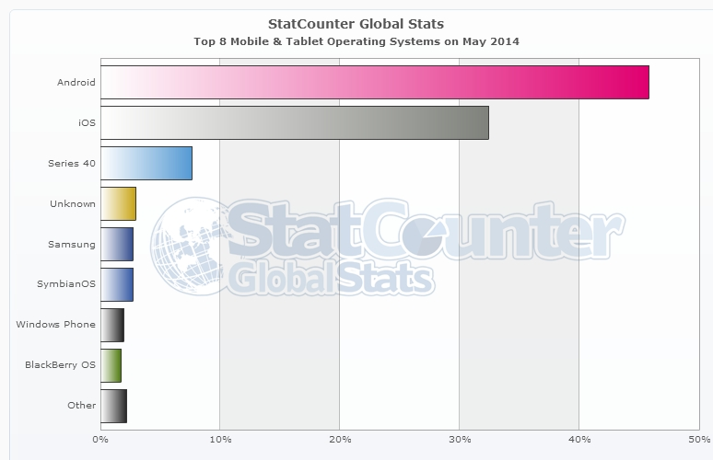
Como podemos observar el mercado está totalmente conquistado por Android e iOS con una ventaja bastante amplia para Android, la cual si comparamos con fechas anteriores podemos apreciar cómo ha aumentado bastante:

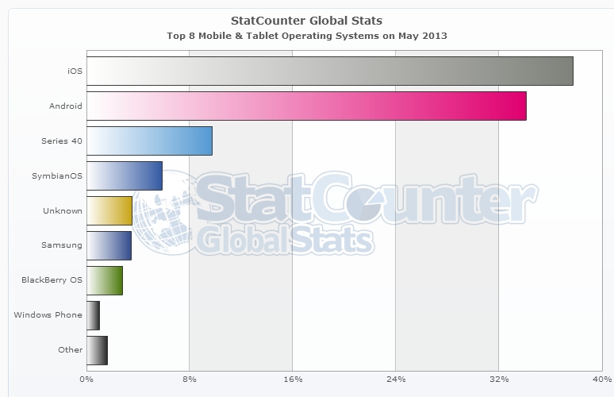
Podemos apreciar en esta segunda gráfica, como en tan solo un año el sistema de Android ha alcanzado el primer puesto con un aumento del 35% aproximadamente al 45% que tiene en la actualidad, iOS delegado a una segunda posición por el gran aumento de Android. También podemos apreciar como el resto de sistemas ha disminuido ligeramente en beneficio de Android.

- Sistemas Operativos de Escritorio.
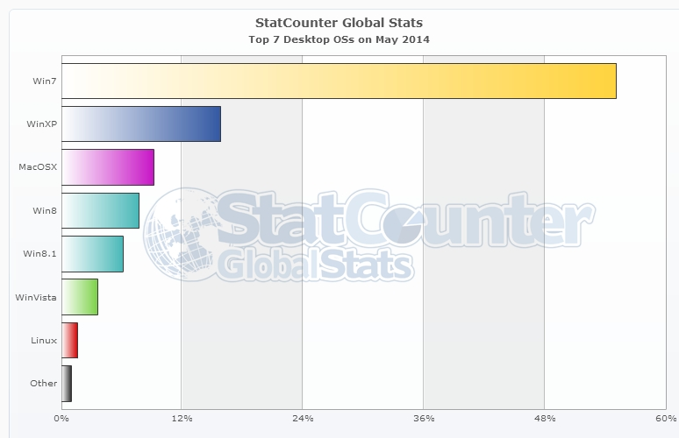

Respecto a los Sistemas Operativos de escritorio apreciamos que el mercado es de Microsoft casi en su totalidad, ya que Mac siempre tiene su porcentaje de clientes fieles. Con esto podemos valorar debido a la integración de la Tienda en las últimas versiones de Windows como un nuevo mercado en el cual sacar partido con nuestras aplicaciones.

    - Introducción a libGDX.

libGDX es un framework multiplataforma para el desarrollo de juegos. Actualmente soporta las plataformas Windows, Linux, Mac OS X, Android, iOS y HTML5.
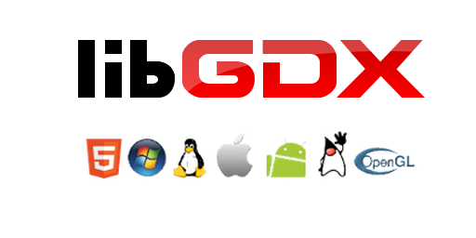

Permite escribir el código una vez y llevarlo a varias plataformas sin hacer modificaciones. Una gran ventaja es que se pueden realizar iteraciones más rápidas al poder testear la aplicación en desktop. Permite ir lo bajo nivel que uno desee, dando acceso directo al sistema de archivos, dispositivos de entrada, de audio y a Open GL a través de una interfaz unificada.

Posee un grupo de APIs muy poderosas que ayudan en tareas de desarrollo de juegos como por ejemplo renderizar Sprites, texto, crear interfaces de usuario, reproducir efectos de sonido y música, realizar cálculos algebraicos y trigonométricos, parsear a JSON y XML, entre otras.

libGDX emplea librerías de terceros para proveer mucha de su funcionalidad, algunos ejemplos que nos encontramos:

- Open GL (Para escribir aplicaciones que produzcan gráficos 2D y 3D)

- LWJGL ( Lighweight Java Game Library)

- MPG123 (reproductor/decodificador de audio)

- Freetype (Librería para renderizar fuentes con alta calidad)

- Box2D (Motor para físicas en dos dimensiones, usado por Angry Birds)

- RoboVM (Librería para exportar proyectos Java a la plataforma iOS)

- GWT (Google Web Toolkit, herramienta para compilar proyectos nativos en HTML5 y Javascript)

  - Estudio económico. Valoración de presupuestos.

En primer lugar vamos a mostrar las distintas tarifas que nos vamos a encontrar en el mercado respecto al darse de alta como desarrollador en las plataformas más importantes a día de hoy:

- Google Play: El registro como desarrollador Android en Google Play tiene un coste de 25 dólares en un sólo pago, no existe cuota anual.

- App Store: El registro en el programa iOS Developer para poder publicar tus propias aplicaciones tiene un coste de 99 dólares anuales.

- Store Market de Windows: El registro como desarrollador en esta plataforma tiene un coste de 99 dólares anuales, al igual que la App Store.

Costes de hardware y dispositivos físicos necesarios para la elaboración y fase de pruebas de la aplicación:

- Dos portátiles o equipos de sobremesa con unas características mínimas que garanticen el buen desarrollo de la aplicación: 1600 €.

- Un dispositivo móvil de última generación con sistema Android: 200 €.

- Una Tablet con sistema Android: 270 €.

- (Opcional) Una Tablet o dispositivo móvil con sistema iOS: 600 €.

Por último los distintos costes de software necesario para la realización de la aplicación:

- Adobe Photoshop: 1000 €.

  - Elección y justificación de las tecnologías seleccionadas.

Debido a que nuestra aplicación tiene funcionalidades de videojuegos, la elección de las distintas tecnologías que vamos a utilizar va a depender del motor de juegos con el que elaborar la aplicación. Para ello vamos a comentar previamente dos de los motores de videojuegos más usados a día de hoy para este tipo de aplicaciones:

- AndEngine: Un motor de videojuegos 2D para Android.

Una de las características que más resalta de AndEngine es que es de código abierto y que en sí, se trata de una implementación 2D de OpenGL para Android por lo que utiliza puramente el lenguaje Java, a diferencia de los motores Unity3D y Shiva3D con los que podríamos trabajar con lenguajes como C#, Python, o incluso Javascript.

Uno de los puntos en contra de AndEngine es que la documentación “oficial” es aún muy pobre, por lo ni siquiera en la Wiki lograremos encontrar toda la información que necesitemos. Afortunadamente, en la web podemos encontrar algunos links muy interesantes a tutoriales para crear juegos con AndEngine y con ellos podremos iniciarnos con éxito en este motor de juegos.

- libGDX: Un motor de videojuegos 2D-3D multiplataforma.

libGDX es un framework para el desarrollo de videojuegos escrito en Java con sus partes más críticas implementadas en C/C++. Corre sobre OpenGL ES 1.0 y 2.0 para dispositivos actuales. Tiene módulos para manejar gráficos, audio y entrada del usuario de una manera muy sencilla que se adapta fácilmente a teclado y ratón como dispositivos táctiles.

El hecho de que sea multiplataforma utilizando java nos ayuda mucho, funciona incluso en iOS, al igual que AndEngine es totalmente libre y gratuito.

¿Porque libGDX y no AndEngine? Estos son los puntos principales:

- Rendimiento: libGDX es capaz de conseguir una constante 25-30 FPS. En comparación con el 1-2 FPS de AndEngine. En conclusión libGDX escala mucho mejor.

- La implementación de escritorio: Gracias a ello se puede probar y desarrollar una aplicación - videojuego en el escritorio. Esto nos permite poder depurar la aplicación con más comodidad sin necesidad de ejecutar un emulador o instalar la aplicación en un dispositivo físico. Y por supuesto, también nos permite desplegar las aplicaciones para Windows, Linux, OS X, etc

- Comunidad: La comunidad de libGDX es muy amplia. Los desarrolladores están muy involucrados con la comunidad, las características y correcciones de errores son solucionados diariamente.

- Ejemplos y Documentación: Hay una gran cantidad de ejemplos de prueba que podemos descargar, analizar su código y verlo en funcionamiento. Además, el código está totalmente documentado con Javadocs.

La decisión de decantarnos por libGDX aparte de los puntos citados anteriormente, fue porque nuestra aplicación debía de elaborarse principalmente tanto para dispositivos Android como para dispositivos iOS. Ademas la posibilidad de poder compilar también el proyecto para PC, como MAC y HTML era muy tentadora y nos abre un nicho de mercado más amplio.

Esto conlleva que nos adaptemos a ciertas tecnologías que debemos usar al elegir libGDX como base para nuestro proyecto, a continuación una descripción de cada una de ellas:

- Gradle: Es una herramienta de gestión de dependencia y para automatizar la construcción de nuestros proyectos, por ejemplo las tareas de compilación, testing, empaquetado y el despliegue de los mismos. Es muy flexible para la configuración, pero además ya tiene armadas las tareas para la mayoría de los proyectos por default. Esta herramienta es usado por grandes proyecto “Open Source” como “Spring”, “Hibernate”, y “Grails”.



- Eclipse: Es un entorno de desarrollo integrado, de Código abierto y Multiplataforma. Mayoritariamente se utiliza para desarrollar lo que se conoce como "Aplicaciones de Cliente Enriquecido", opuesto a las aplicaciones "Cliente-liviano" basadas en navegadores. Es una potente y completa plataforma de programación, desarrollo y compilación de elementos tan variados como sitios web, programas en C++ o aplicaciones Java. No es más que un entorno de desarrollo integrado (IDE) en el que encontrarás todas las herramientas y funciones necesarias para tu trabajo, recogidas además en una atractiva interfaz que lo hace fácil y agradable de usar.


- Git: Git es un sistema de control de versiones distribuido cuyo objetivo es el de permitir mantener una gran cantidad de código a una gran cantidad de programadores eficientemente. Git guarda una “foto” (snapshot) del estado de cada archivo en un momento concreto. Si uno de los archivos no ha cambiado no crea una nueva copia del mismo, simplemente crea una referencia al archivo original. Git se basa en que cada programador almacena una copia completa del repositorio en su máquina de forma local, incluido el historial de cambios. Esto implica que muchas de las operaciones realizadas sobre el código fuente no tienen lugar en la red, permitiendo que la velocidad de proceso dependa únicamente en los recursos locales.
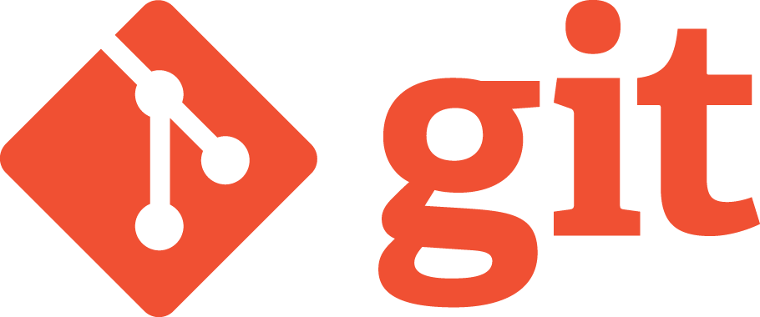

- GitHub: Un hosting online para nuestros repositorios que utiliza Git para el mantenimiento y versionado del código fuente, añadiendo una serie de servicios extras para la gestión del proyecto y el código fuente.



- Android: Es un sistema operativo basado en el kernel de Linux diseñado principalmente para dispositivos móviles con pantalla táctil, como teléfonos inteligentes o tabletas, inicialmente desarrollado por Android, Inc. Google respaldó económicamente y más tarde compró esta empresa en 2005.
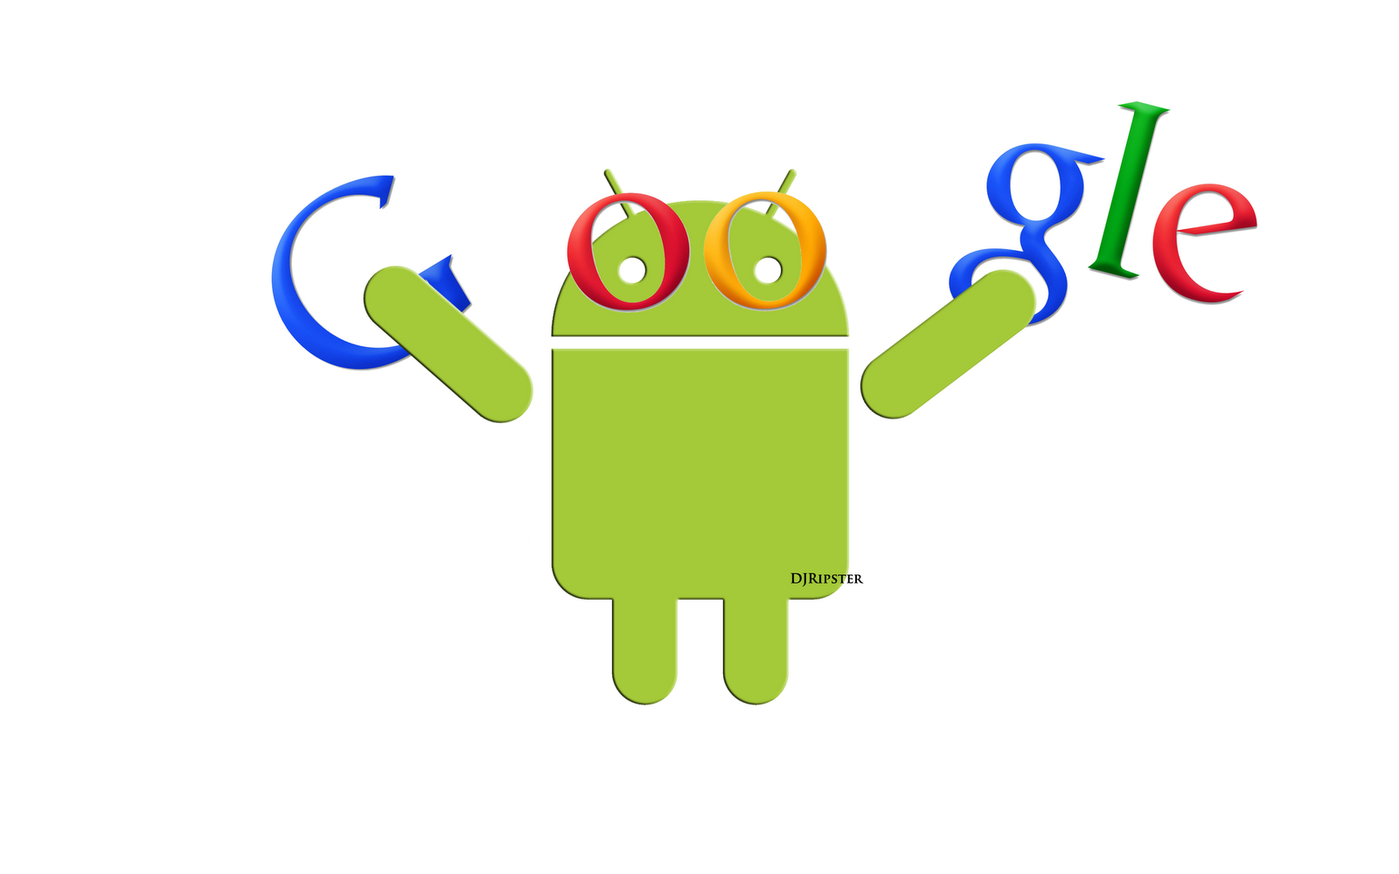

- Java: Es un lenguaje de programación de propósito general, concurrente, orientado a objetos y basado en clases que fue diseñado específicamente para tener tan pocas dependencias de implementación como fuera posible. Su intención es permitir que los desarrolladores de aplicaciones escriban el programa una vez y lo ejecuten en cualquier dispositivo (conocido en inglés como WORA, o "write once, run anywhere"), lo que quiere decir que el código que es ejecutado en una plataforma no tiene que ser re-compilado para correr en otra. Java es, a partir de 2012, uno de los lenguajes de programación más populares en uso, particularmente para aplicaciones de cliente-servidor de web.


- GWT (Google Web Toolkit): Es un framework creado por Google que permite ocultar la complejidad de varios aspectos de la tecnología AJAX. Es compatible con varios navegadores, lo cual es notorio ya que cada navegador suele necesitar código específico para lograr un front-end correcto en una aplicación web. El concepto de Google Web Toolkit es bastante sencillo, básicamente lo que se debe hacer es crear el código en Java usando cualquier IDE de Java y el compilador lo traducirá a HTML y JavaScript.


- LWJGL (Lightweight Java Game Library): Es una solución dirigida a programadores tanto amateurs como profesionales y está destinada a la creación de juegos de calidad comercial escritos en el lenguaje Java. LWJGL proporciona a los desarrolladores acceso a diversas bibliotecas multiplataforma, como OpenGL (Open Graphics Library) y OpenAL (Open Audio Library), permitiendo la creación de juegos de alta calidad con gráficos y sonido 3D. Por otro lado, LWJGL permite además acceder a controladores de juegos como GamePads, volantes y Joysticks.



- RoboVM: Es un plugin que permite desarrollar aplicaciones iOS nativas en Java y poder lanzarlas en el simulador de iOS y dispositivos iOS desde dentro de Eclipse. El tiempo de ejecución en un tiempo similar al de ejecutarla en Android e incluye un puente de Java a Objective-C.



- Admob: Es una herramienta que proporciona a los desarrolladores de aplicaciones una solución que les permite distribuir y rentabilizar sus aplicaciones. Todos los SDK se han diseñado para aprovechar las funciones únicas de cada plataforma.


Debido a que libGDX requiere imágenes con un tamaño en pixeles que sea potencia de dos y la necesidad de elaborar-retocar imágenes para la interface de la aplicación, se necesita un editor de gráficos, el cual hemos elegido Adobe Photoshop por conocimiento del mismo y por su gran potencial respecto a otras herramientas gratuitas como puede ser Gimp.

- Adobe Photoshop: Es un editor de gráficos rasterizados desarrollado por Adobe Systems principalmente usado para el retoque de fotografías y gráficos. Es líder mundial del mercado de las aplicaciones de edición de imágenes y domina este sector de tal manera que su nombre es ampliamente empleado como sinónimo para la edición de imágenes en general.


  - Recursos humanos y materiales necesarios para desarrollar el proyecto.

Los recursos humanos necesarios para la elaboración del proyecto:

- Un programador de backend: Juan Maqueda.
- Un programador de frontend: José Iván Jiménez.
- Un diseñador gráfico: Juan Maqueda y José Iván Jiménez con la colaboración de un empleado de la empresa.

Los recursos materiales necesarios para la elaboración y pruebas del proyecto:

- Tresordenadores portátiles (2 Intel i5, 8 GB de RAM, 500 GB de HD y un MacBook Air).
- Tablet (Google Nexus 7 y iPad).
- Dispositivos móviles (Sony Experia Z y Samsumg Galaxy S2).

- PLANIFICACION TEMPORAL DEL DESARROLLO DEL PROYECTO
  - Análisis de los problemas de las aplicaciones actuales.
  - Entrevistas con el cliente para obtener las especificaciones del proyecto.
  - Diseño de la solución a adoptar.
  - Redacción de los presupuestos.
  - Adquisición de software y hardware.
  - Desarrollo de la aplicación.
  - Puesta a punto de la aplicación.
  - Fase de pruebas.
  - Formación de los usuarios finales.
  - Lista de modificaciones o ampliaciones futuras que se podrían aplicar a la aplicación proyectada.

Las modificaciones futuras de BabyEduca van a ser:

- Rediseño de la interfaz: la usabilidad de la aplicación está un poco limitada, por lo que se tiene en mente hacerle un lavado de cara en versiones posteriores.

- Implementación de registro de usuarios, pudiendo estos compartir niños, tareas, premios… Por ejemplo si los dos padres tuvieran la aplicación, podría sincronizar esos niños y editarlos cada uno en su dispositivo.

- Añadir módulo de modificación de niños: ahora mismo la aplicación solo permite el borrado de niños, pero no permite la modificación de sus datos, por lo que se plantea la posibilidad de esta mejora.

- Implementación de versión para Windows Phone: actualmente libGDX no soporta esta plataforma, por lo que sería una buena opción el desarrollo de una versión para esta tecnología, que podría tener un nicho de mercado en un futuro.

  - Plan de mantenimiento de la aplicación.
- ESTUDIO DE VIABILIDAD DEL PROYECTO
- DOCUMENTACIÓN DEL DISEÑO E IMPLEMENTACIÓN DE LA SOLUCION ADOPTADA
  - Prototipo de la aplicación. Diseño de las interfaces.
  - Diseño lógico de la aplicación a desarrollar, diagramación UML o de Flujo de datos.
  - Descripción modular del software a desarrollar, si procede.
  - Diseño de la/s bases de datos, con sus diagramas correspondientes.

Los datos de BabyEduca se almacenan, modifican y cargan mediante objetos.

Como se puede observar, el usuario podrá tener 0 o muchos niños, y un niño a su vez podrá tener 0 o muchas tareas y 0 o muchas premios. Con lo consiguiente, una tarea tendrá 0 o muchas estrellas.

Cada clase estará compuesta por sus respectivos constructores y los métodos necesarios para manipular los atributos, obtenerlo, asignarlos y realizar operaciones con ellos.

Cabe destacar que todas las clases disponen de un atributo llamado serialVersionUID, que es un atributo generado automáticamente al implementar la interfaz Serializable.

Se realiza esto ya que cuando se ejecuta el método onStop() en Android, o el dispose() en la mayoría de las plataformas soportadas por libGDX, estos datos serán volcados en un fichero. Al iniciar la aplicación se leerá el objeto User almacenado de la sesión anterior y se recuperaran los datos de esa sesión para volver a trabajar con ellos.

De las imágenes, se almacenará el path de cada una para volver a cargarlas posteriormente. De esto se hablará en puntos posteriores

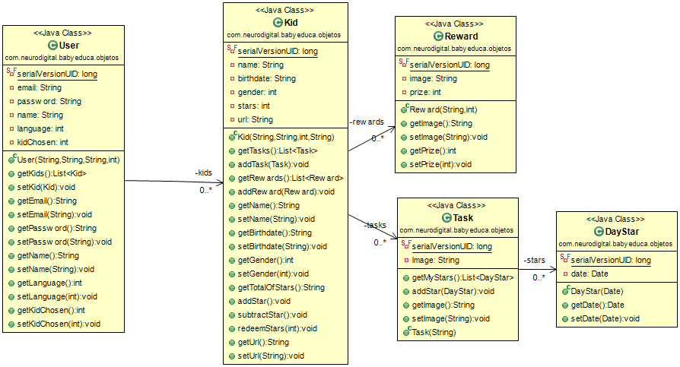

  - Otras estructuras de datos que se utilizan en la aplicación.

BabyEduca dispone de otra estructura de datos a la que le hemos llamado caché. Como su nombre indica, hará funciones de cache, en la que se almacenarán las imágenes personalizadas del usuario (fotos de perfil, de tareas creadas...).

Se usa este método porque cargar Textures en tiempo de ejecución requiere un precio demasiado elevado y da la sensación de lentitud.

En esta caché se almacenaran única y exclusivamente las imágenes personalizadas de los niños, tareas y premios a través de la url del path almacenados en la estructura de datos principal.

Se cargarán al inicio de la aplicación y el programa las irá usando conforme se vayan necesitando.

Como se puede comprobar la cache constará de:

- Cache: este objeto alojará la lista de niños que dispone el usuario, dando la posibilidad de introducir nuevos en tiempo de ejecución.

- KidCache: es el cache de los niños. Se almacenará el TextureRegion correspondiente del niño, siempre y cuando sea imagen personalizada, la lista de tareas y la lista de premios.

- TaskCache: almacenará el TextureRegion personalizado de la tarea del niño.

- RewardCache: almacenará el TextureRegion personalizado del premio del niño.

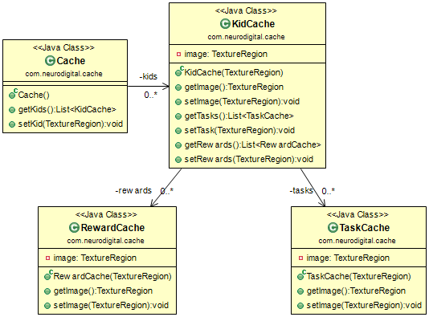

  - Estudio de la seguridad de la aplicación.
- CODIGO FUENTE DOCUMENTADO
- MANUAL DE CONFIGURACIÓN Y FUNCIONAMIENTO DE LA APLICACION

La aplicación no requiere de ninguna configuración previa, solo bastara con la descarga e instalación de la aplicación en nuestro equipo/dispositivo desde las diferentes tiendas Online para nuestro sistema. Tiendas para cada sistema:

- Android: Google Play Store.
- Ios: APP Store.

- MANUAL DE USUARIO

Enlace al manual de usuario de BabyEduca

- PLAN DE FORMACION A LOS USUARIOS DE LA APLICACION
  - Contenidos a tratar.

No hará falta un plan de formación propiamente dicho para el uso de BabyEduca. Simplemente bastará con ver el manual de usuario y/o el video explicativo de la aplicación. En ellos están destacados los aspectos más relevantes que la aplicación en sí lleva a cabo.

Es una aplicación sencilla de usar e intuitiva, por lo que no habrá problemas en su uso.

  - Tiempo estimado de impartición de cada contenido.

El tiempo estimado será de entre 15 y 30 minutos, lo suficiente para que el usuario se familiarice con la aplicación y coja soltura en su uso.

Hemos hecho pruebas con usuarios que no conocían la aplicación y no disponían de conocimiento alguno y el resultado fue el esperado.

  - Bibliografía utilizada para cada contenido.
- BIBLIOGRAFÍA Y FUENTES DE INFORMACION

